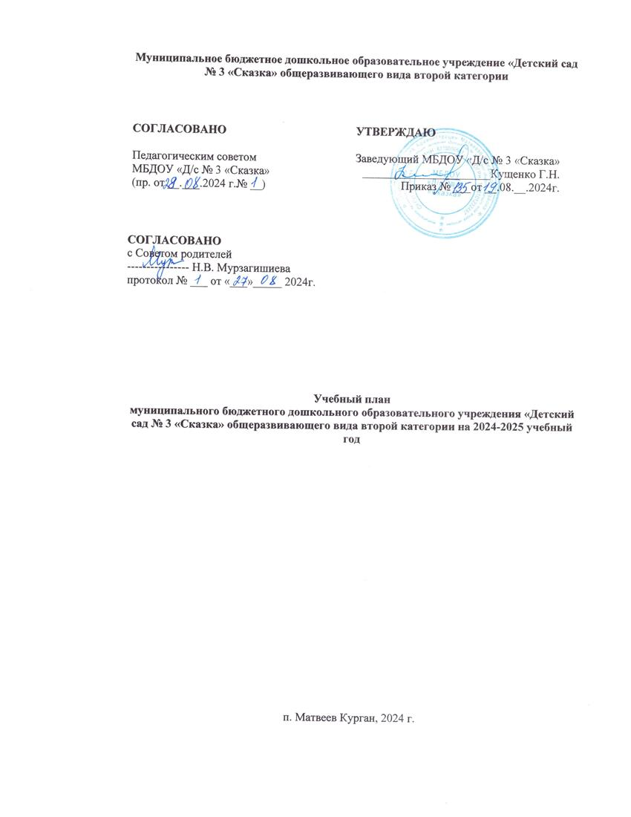

**Учебный план МБДОУ «Д/ с № 3 «Сказка»**

Данный документ устанавливает перечень образовательных областей, объем учебного времени, последовательность, распределение нагрузки, отводимого на проведение организованных занятий в учебном году. В структуре учебного плана по организации образовательной деятельности выделяется обязательная (инвариантная часть) и часть, формируемая участниками образовательных отношений (вариативная часть).

**ОРГАНИЗАЦИЯ ОБРАЗОВАТЕЛЬНОЙ ДЕЯТЕЛЬНОСТИ - ЗАНЯТИЙ** *(соответствует ФОП ДО***)**

|  |  |  |  |  |  |  |  |
| --- | --- | --- | --- | --- | --- | --- | --- |
| Образовательная область |  | | Группы раннего возраста  (2 –3 года) | Группы младшего возраста  (3-4 года) | Группы среднего возраста (4-5 лет) | Группы старшего возраста (5-6 лет) | Группы подготовительного  к школе возраста (6-7 лет) |
| Социально-коммуникативное развитие | Социальные отношения | | ✓ | ✓ | ✓ | ✓ | ✓ |
| Формирование основ гражданственности и патриотизма | | - | ✓ | ✓ | ✓ | ✓ |
| Трудовое воспитание | | - | ✓ | ✓ | ✓ | ✓ |
| Формирование основ безопасного поведения | Чередуется с ЗОЖ | - | 1зан. /2нед. | 1зан. /2нед. | 1зан. /2нед. | 1зан. /2нед. |
| Познавательное развитие | Сенсорные эталоны и познавательные действия (экспериментирование) | Чередуются между собой | 1зан. /2нед. | 1зан. /2нед. | 1зан. /2нед. | 1зан. /2нед. | 1зан. /нед. |
| Математические представления | 1зан. /2нед. | 1зан. /2нед. | 1зан. /2нед. | 1зан. /2нед. | 1зан. /нед. |
| Окружающий мир | Чередуются между собой | 1зан. /2нед. | 1зан. /2нед. | 1зан. /2нед. | 1зан. /2нед. | 1зан. /2нед. |
| Природа | 1зан. /2нед. | 1зан. /2нед. | 1зан. /2нед. | 1зан. /2нед. | 1зан. /2нед. |
| Речевое развитие | Речевое развитие (формирование словаря, звуковая культура речи, грамматический строй речи, связная речь) | Чередуются между собой | 1зан. /2нед. | **1зан. / нед.**  Из них:  Реч.разв. – 2 зан. /мес.  Об грам. - 1 зан.  /мес.  ЧХЛ - 1 зан. /мес. | **1зан. / нед.**  Из них:  Реч.разв. – 2 зан. /мес.  Об грам. - 1 зан.  /мес.  ЧХЛ - 1 зан. /мес. | 1зан. /нед. | 1зан. /нед. |
| Подготовка к обучению грамоте | - | 1зан. /2нед. | 1зан. /нед. |
| Чтение художественной литературы | 1зан. /2нед. | 1зан. /2нед. | 1зан. /нед. |
| Художественно-эстетическое развитие | Приобщение к искусству | | ✓ | ✓ | ✓ | ✓ | ✓ |
| Изобразительная деятельность: рисование | Чередуются между собой | 1зан. /нед. | 1зан. /2нед. | 1зан. /2нед. | 1зан. /2нед. | 1зан. /2нед. |
| Изобразительная деятельность: народное декоративно-прикладное искусство | - | 1зан. /2нед. | 1зан. /2нед. | 1зан. /2нед. | 1зан. /2нед. |
| Изобразительная деятельность: прикладное творчество (объемные поделки из разных материалов, в том числе природных, элементы оригами) | Чередуются между собой | - | - | - | 1зан. /2нед. | 1зан. /2нед. |
| Изобразительная деятельность: лепка | 1зан. /2нед. | **1зан. / нед.**  Из них:  Лепка – 1 зан. /мес. Аппл. - 2 зан. /мес.  Констр. - 1 зан.  /мес. | **1зан. / нед.**  Из них:  Лепка – 1 зан. /мес. Аппл. - 2 зан. /мес.  Констр. - 1 зан.  /мес. | 1зан. /2нед. | 1зан. /2нед. |
| Изобразительная деятельность: аппликация | - | 1зан. /2нед. |
| Конструктивная деятельность | 1зан. /2нед. | 1зан. /2нед. | 1зан. /2нед. |
| Музыкальная деятельность | | 2зан. /нед. | 2зан. /нед. | 2зан. /нед. | 2зан. /нед. | 2зан. /нед. |
| Театрализованная деятельность, культурно-досуговая деятельность | | ✓ | ✓ | ✓ | ✓ | ✓ |
| Физическое развитие | Физическая культура (основная гимнастика, подвижные игры, спортивные упражнения) | | 2зан. /нед. | 2зан. /нед. | 2зан. /нед. | 3зан. /нед. | 3зан. /нед. |
| Формирование основ здорового образа жизни | Чередуется с ОБЖ | 1зан. /нед. | 1зан. /2нед. | 1зан. /2нед. | 1зан. /2нед. | 1зан. /2нед. |
| ОБЩЕЕ КОЛИЧЕСТВО ЗАНЯТИЙ В НЕДЕЛЮ | | | **10** | **10** | **10** | **13** | **15** |